ГИМН ЮИД

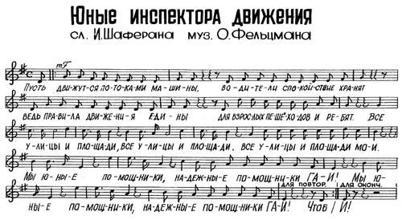

ЮНЫЕ ИНСПЕКТОРЫ ДВИЖЕНИЯ

Сл. И. Шаферана, муз. О. Фельцмана

Пусть движутся потоками машины

Водители спокойствие хранят.

Ведь правила движения едины

Для взрослых пешеходов и ребят.

Припев:

Все улицы и площади,

Все улицы и площади,

Все улицы и площади — мои.

Мы юные помощники,

Надёжные помощники ГАИ.

Чтоб не было дорожных нарушений,

Ведём работу в школе круглый год,

И юному инспектору движения

За это уваженье и почёт.

Припев.

Затянуты ремни на портупее,

И чётки взмахи школьного жезла.

Стать взрослыми нам хочется скорее,

Чтоб служба настоящею была.

Припев.